NUVIA 한국어 라이브 오류와 개발자 수정 요청서
  - 4개 항공 학과 시뮬레이션에서 관찰한 재현 절차와 완료 기준
개발자는 플래너 재접속 오류와 LAB 카드 전달부터 수정한 뒤 기록·경험·AI 초안까지 한 흐름으로 다시 검증해 주세요. 이 문서는 운영 사이트에서 관찰한 문제와 미검증 단계를 구분한 수정 요청서이며, 수정 패치 적용 완료 보고서가 아닙니다.
검증일 2026년 11월 14일 · 운영 URL https://nuvia.feel-good.io · 한국어 · 로그인된 한 계정 · 합성 입력. 배포 커밋·서버 API 응답 본문·인증 구현은 확인하지 않았습니다. 실제 원인은 개발 환경과 서버 로그에서 조사해야 합니다.
번호 | 우선순위 | 대상 | 상태
NUVIA 01 | P1 | 플래너 새로고침 후 빈 화면 | 재현 오류
NUVIA 02 | P1 | LAB 등록 접수 후 플래너에서 카드가 보이지 않음 | 연동 차단
NUVIA 03 | P1 | 판단형 카드의 작성과 시간 훈련을 이어서 검증할 수 없음 | 선행 연동 차단으로 미검증
NUVIA 04 | P1 | 플래너에서 확인한 경험을 자소서로 가져오지 못함 | 연결 확인 필요
NUVIA 05 | P1 | AI 자소서 생성 버튼 비활성 사유를 알 수 없음 | 기능 차단과 안내 부족
NUVIA 06 | P2 | 기업 정보와 역량 정보가 화면마다 다르게 보임 | 자료 공백과 표시 불일치

공통 재현 자료
PASS 수기 값 계획 82·주의 88·동시 65·순차 86. 실제 결과지 연결은 없었습니다. TOP5는 학과별 합성 입력이고 1순위만 직무에 매핑했습니다. 계정에는 시뮬레이션 표시가 있는 카드 접수 4건, 수동 플래너 과제 4개와 요약 4개, 직접 기록 경험 4개, 연습 문항 4개, 자소서 버전 4개를 만들었습니다. 실제 제출·교사 승인·외부 공유는 수행하지 않았습니다.
항공보안 · 한국공항보안 · 항공보안 검색 · 접수 a143eb0f-26ff-4c6c-8eae-ffee20c7b40d
항공교통물류 · CJ대한통운 · 항공화물 물류 · 접수 cddecea2-2793-4a8e-ab0a-be10a51442aa
항공외국어 · 대한항공 · 객실승무 · 접수 75511fe6-20f8-4587-ace0-85468bbf1278
공항행정 · 인천국제공항공사 · 사무행정 · 접수 50ce5e31-94b8-42ea-b434-0944e5e91eaa

NUVIA 01 플래너 새로고침 후 빈 화면
P1 · NUVIA 호스트와 플래너 · 재현 오류
화면 경로 /programs/planner/launch?lang=ko

재현 순서
플래너에 수동 과제 4개와 실행 요약 4개 저장 → 더보기에서 나의 로드맵 → 공항행정 경험카드 생성·편집·내용 확인 → 브라우저 새로고침 → 초기 로드맵이 잠시 보인 뒤 빈 화면 → 한 번 더 새로고침해도 같은 현상.

실제 결과
화면에 내용이 사라지고 DOM에는 alert만 남았다. 콘솔에 Minified React error #418와 #423가 기록됐다. 2026-11-14 05:31 UTC대 로그를 증거 파일로 보관했다.

기대 동작
같은 계정·기기의 저장 과제와 요약이 복원되고 계속 편집 가능해야 한다. 렌더 실패 시 빈 화면 대신 복구 안내와 재시도 동작이 있어야 한다.

수정과 조사 요청
관찰 로그를 바탕으로 호스트 초기 렌더와 클라이언트 복원 과정을 조사한다. 서버·브라우저별 초기 상태 차이, 저장 데이터 복원 시점과 오류 경계를 확인한다. 오류 번호만으로 원인을 확정하지 말고 동일 데이터로 개발 빌드에서 재현한다. 사용자 기록 초기화로 우회하지 않는다.

수정 후 완료 기준
동일 저장 상태로 진입·새로고침·뒤로 가기·재진입해도 화면이 유지돼야 한다. 카드 원문·요약·기분·내용 확인 상태가 보존되고 오류가 없어야 한다. 빈 계정·기존 기록 계정 모두 검증한다.
증거 evidence/32-planner-blank-after-reload.txt 및 .png. 관련 파일 planner-console-errors.json

NUVIA 02 LAB 등록 접수 후 플래너에서 카드가 보이지 않음
P1 · 기업 LAB와 플래너 연동 · 연동 차단
화면 경로 /lab/company/scenarios → /programs/planner/launch?lang=ko

재현 순서
각 장면에서 카드 만들기 → 이 카드 선택 → 이 카드로 작성 → 탐색 계획 등록 → 최종 미리보기 → 동의 → 등록 요청 → 플래너 더보기의 LAB 활동 확인. 4개 카드 등록 후에도 다시 확인.

실제 결과
LAB은 등록됨과 접수 증빙을 표시하지만 과제 열기 경로는 미설정·미검증이라고 안내했다. 플래너 LAB 활동에는 아직 기록이 없습니다가 표시됐다. 4건 접수 ID는 본 보고서의 공통 재현 자료에 수록했다.

기대 동작
사용자가 선택·확인한 카드 한 장을 같은 계정의 플래너에 한 번 등록하고 해당 활동으로 이동할 수 있어야 한다. 원문과 카드 버전, 기업·직무·TOP5 출처와 수행 시도가 연결돼야 한다.

수정과 조사 요청
등록 접수와 실제 플래너 생성 완료를 구별한다. 계정 식별자와 과제 생성 계약, 호스트 경로 및 허용 경로, 실패 응답을 점검한다. 재시도 시 중복 과제가 생기지 않게 처리하고 등록된 활동 링크를 돌려준다. 후보 생성은 자동 등록하지 않고 학생의 선택을 유지한다.

수정 후 완료 기준
4개 학과 각각 선택 1장만 등록 → 즉시 플래너 도착 → 원문·자료 2종·조건·기업·직무·버전 일치 → 새로고침 유지 → 반복 클릭과 실패 재시도에도 중복 없음. 다른 계정에 노출되지 않아야 한다.
증거 evidence/06-security-registration.txt 및 .png. 관련 파일 08-lab-activity-empty.txt, 15-planner-after-four.txt

NUVIA 03 판단형 카드의 작성과 시간 훈련을 이어서 검증할 수 없음
P1 · 플래너 판단형 활동 화면 · 선행 연동 차단으로 미검증
화면 경로 /lab/company/scenarios → 플래너 LAB 활동

재현 순서
표준 난이도의 20분 조건부 결정 카드 생성 → 등록 → 플래너에서 수행 화면 열기 시도. 카드가 도착하지 않아 일반 할 일로 수동 생성하고 실행·회고만 점검.

실제 결과
LAB에는 플래너에서 작성할 14개 판단 항목이 읽기 전용으로 보인다. 연결된 수행 화면은 열지 못했다. 일반 할 일의 타이머·회고·요약은 사용했으나 카드 단계별 입력·변경 정보 공개 기능과 동일하지 않다.

기대 동작
카드 원문을 보며 우선순위·자료 근거·미확인·대안·최초 판단·변경 후 판단·인계문·결과·배움을 직접 입력하고 저장할 수 있어야 한다.

수정과 조사 요청
NUVIA 02 수정 후 판단형 카드 수행 화면을 노출한다. 최초 판단과 변경 후 답을 분리하고 추가상황 1회 공개, 일시정지·재개·연장·임시 저장·수정 이력을 카드 버전에 연결한다. 기존 구현 유무는 코드와 실제 화면으로 확인한 후 부족분만 수정한다.

수정 후 완료 기준
20분 권장 4·6·6·4 단계와 실제 시작을 구분한다. 변경 정보가 판단에 영향을 줘야 한다. 새로고침으로 타이머·공개 상태·답안이 초기화되지 않아야 한다. 마감 후 보완 기록을 구분하고 시간을 실적·능력 점수로 해석하지 않는다.
증거 evidence/05-security-card.txt 및 .png. 관련 파일 18-cabin-planner-record.txt

NUVIA 04 플래너에서 확인한 경험을 자소서로 가져오지 못함
P1 · 플래너와 AI자소서 연동 · 연결 확인 필요
화면 경로 플래너 나의 로드맵 → /career/experiences

재현 순서
플래너 과제·회고·요약 저장 → 자소서 경험 보관함의 플래너에서 불러오기 → 가져올 카드 없음. 이어서 공항행정 로드맵 경험카드 생성 → 6개 항목 수동 작성·저장·내용 확인 → 자소서에서 다시 불러오기.

실제 결과
로드맵은 공항행정 경험카드 확인됨을 표시했으나 자소서는 가져올 수 있는 경험카드가 없습니다를 표시했다. 요약 회차 연결은 활동 구분·본인 확인 선행 조건 때문에 별도로 비활성 상태였다.

기대 동작
연동 가능한 확인 경험카드는 목록에 보이고, 학생이 고른 필드만 동의 후 가져올 수 있어야 한다. 아직 조건이 부족하면 무엇을 어디서 완료할지 안내해야 한다.

수정과 조사 요청
브라우저 내 저장과 서버 경험카드 조회가 같은 흐름으로 이어지는지 조사한다. 요약 저장, 활동 구분·본인 확인, 로드맵 내용 확인, 전송 동의를 별개 상태로 관리한다. 단순 요약 저장만으로 자동 가져오기를 보장하지 말고 필요한 선행 단계를 명시한다. 원인은 화면 관찰만으로 확정하지 않는다.

수정 후 완료 기준
실제/모의 구분과 본인 확인을 완료한 카드만 가져오기. 모의훈련 표시·원본·버전·동의 필드 유지. 느낌·개인 메모 미선택 시 전송 금지. 원문 수정 후 재확인. 동일 경험 중복 가져오기 방지.
증거 evidence/25-career-import-after-confirm.txt 및 .png. 관련 파일 24-planner-confirmed-experience.txt

NUVIA 05 AI 자소서 생성 버튼 비활성 사유를 알 수 없음
P1 · AI자소서 프런트엔드와 AI 연결 · 기능 차단과 안내 부족
화면 경로 /career/write

재현 순서
수업·훈련 모의 연습 맥락으로 행동·결과·배움 저장, 사실 확인 체크 → 지원 문항 생성 → 준비·탐색 과정 선택 → 해당 경험 체크 → 이 문항으로 작성하기.

실제 결과
선택한 경험과 문항이 보이지만 LAB 정보와 활동 근거로 자소서 팁 받기와 선택한 경험으로 초안 생성 버튼이 비활성이다. 버튼에 title이나 aria-describedby 사유도 없었다. 경험 카드에는 확인 전과 사실 확인됨이 함께 보였다.

기대 동작
조건 충족 시 AI 동의·검토 흐름으로 진행해야 한다. 조건 미충족·권한 없음·AI 미설정이면 해당 사유와 해결 동작을 표시해야 한다.

수정과 조사 요청
버튼 활성 조건, 권한·배포 설정·서비스 연결·경험 분류·동의 선행 조건을 조사한다. 확인 전과 사실 확인됨이 서로 다른 확인이면 이름과 설명을 분리한다. 비활성 상태 옆에 사유와 이동 버튼을 제공한다. 임의로 disabled를 해제하는 방식으로 우회하지 않는다.

수정 후 완료 기준
확인한 합성 경험과 연습 문항으로 동의 → 실제 AI 요청 → 응답 검토 → 적용 → 계정 저장·버전 생성까지 확인한다. 실패 시 원문 보존·재시도. 교육용 모의훈련을 실제 회사 경험·성과로 바꾸지 않는다.
증거 evidence/22-ai-draft-disabled.txt 및 .png. 관련 파일 21-four-experiences.txt

NUVIA 06 기업 정보와 역량 정보가 화면마다 다르게 보임
P2 · 기업 LAB 직무 상세와 자소서 연결 · 자료 공백과 표시 불일치
화면 경로 /lab/company/jobs/aviation-security-screening 및 /career/connections

재현 순서
수기 TOP5의 항공보안 검색 직무 상세 열기 → 주요 업무·지식·기술·태도 등 확인 → 기업 업무 근거 펼치기 → 생성 카드의 근거 범위 확인. 자소서 외부 연결 상태도 확인.

실제 결과
기업 업무와 공개 출처는 있으나 직무 상세의 다수 항목이 정보 부족이다. 기술용 키 publicRevision·holdQuestions도 사용자 화면에 보였다. 자소서 기업 공개 기준은 데이터 없음과 연결 경로 미제공을 표시했다.

기대 동작
자료의 존재·수집 범위·해당 직무 적용 범위가 일관되게 표시돼야 한다. 기업 공개 기준이 연결되지 않은 상태를 연결 성공이나 채용 적합성으로 표현하지 않는다.

수정과 조사 요청
실제 자료 공백과 직무 상세 매핑 누락을 분리해 확인한다. 공식 원문과 교육용 편집, NCS 목록만 확보한 항목과 전체 KSA, 해외 인접 직무 자료를 구별한다. 기술용 키는 한국어 설명으로 바꾸고 기본 화면에서는 필요한 정보만 표시한다.

수정 후 완료 기준
항공보안부터 출처 항목과 상세 표시를 대조하고 4개 학과로 확대한다. 미확인 업무를 임의 생성하지 않는다. 기업별 고유 환경을 반영했다면 근거·버전을 추적하고 일반 직무 자료는 그 범위로 안내한다.
증거 evidence/04-security-job-gaps.txt 및 .png. 관련 파일 23-career-connections.txt

개발자에게 전달할 최종 지시
한국어 구현을 먼저 마무리하고 아래 흐름을 실제 연결 환경에서 검증해 주세요. 나머지 14개 언어 완료로 보고하지 말고, 한국어 확정 동작과 데이터 계약을 기준으로 후속 언어 적용을 진행해 주세요.
단계 | 반드시 유지할 데이터 | 완료 증거
결과지 → LAB | 원래 TOP5 명칭·순위·보고서 버전, 직접 선택한 직무 | 실제 결과 연결 또는 합성 입력 표시
LAB → 플래너 | 선택 카드 원문·버전·자료·기업·직무·상황·수행 ID | 한 장 선택 후 한 번 등록, 열기 링크
플래너 수행 | 최초·변경 후 판단, 시간, 저장 이력, 결과물·느낌 | 직접 입력·일시정지·복원·수정
플래너 → 경험 | 실제/모의, 본인 확인, 출처, 선택 필드, 동의 버전 | 목록 수신·선택 가져오기·중복 방지
경험 → AI 초안 | 학생 행동·확인 결과·STAR·직무 근거와 범위 | 실제 호출·검토 적용·계정 저장
재접속 | 계정·활동·버전별 분리와 본문 보존 | 새로고침·다른 기기·계정 경계 검사

기존 기능을 보존하며 수정
개인 추가 생성에 하루 3개 제한을 넣지 마세요. 자동 추천 1~3개와 추가 요청을 구분합니다. 기존 카드와 학생 원문을 덮어쓰지 말고 마이그레이션·재시도·새 버전 경계를 보존합니다. 요약 작성이나 타이머 실행만으로 실제 행동 또는 역량 숙련을 인증하지 않습니다.

라이브러리와 서버 UI 검증
직무·역량·카드 규칙을 바꿀 때는 library/competency/운영규칙서.txt와 catalog.json 및 runtime을 함께 확인하고 기준 라이브러리를 누락하지 마세요. 변경 후 node library/competency/sync.mjs와 node library/competency/verify.mjs, 관련 서버·UI 통합 테스트를 실행합니다. 이번 작업은 보고서 작성으로 라이브러리나 서버를 수정하지 않았습니다.

완료 보고 형식
오류 번호별 수정 커밋·실제 배포 버전·재현 데이터·테스트 결과·화면 증거·미완료 범위를 보고해 주세요. 로컬 모의 API 성공과 실제 운영 계정 저장 성공을 분리하고, 모의훈련에서 실제 회사 근무·성과를 만들어 낸 문장이 없는지 반드시 확인합니다.
우선 순서 NUVIA 01과 02 → 03과 04 → 05 → 06. 03은 연결 선행 조건이 막힌 상태이므로 기능이 없다고 단정하지 말고 기존 구현을 확인한 뒤 검증합니다.

연동 차단 화면 증거
각 오류의 전체 접근성 화면 기록과 콘솔 로그는 함께 제공하는 증거 묶음을 확인하세요. 화면 밖에 있는 상태도 텍스트 기록에 보존했습니다. 아래 두 화면은 플래너와 자소서 앱의 빈 수신 목록입니다.
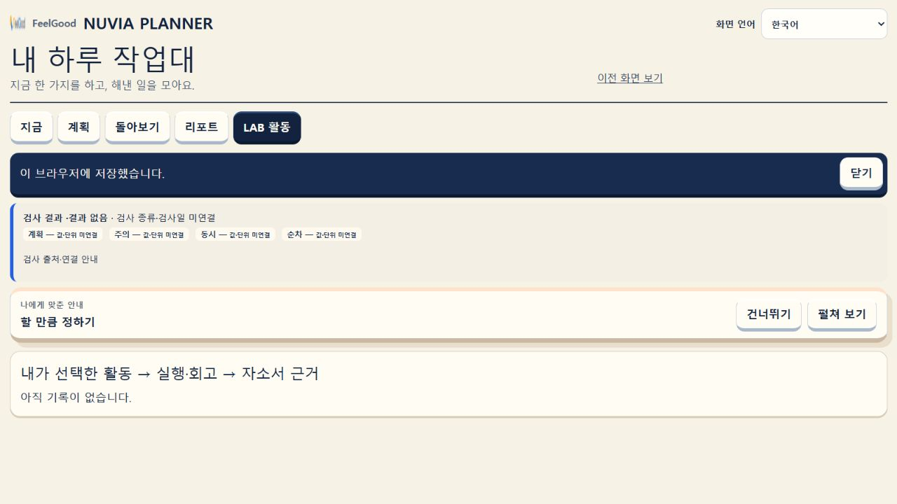
NUVIA 02 LAB 등록 이후 플래너 LAB 활동에 아직 기록이 없다고 표시
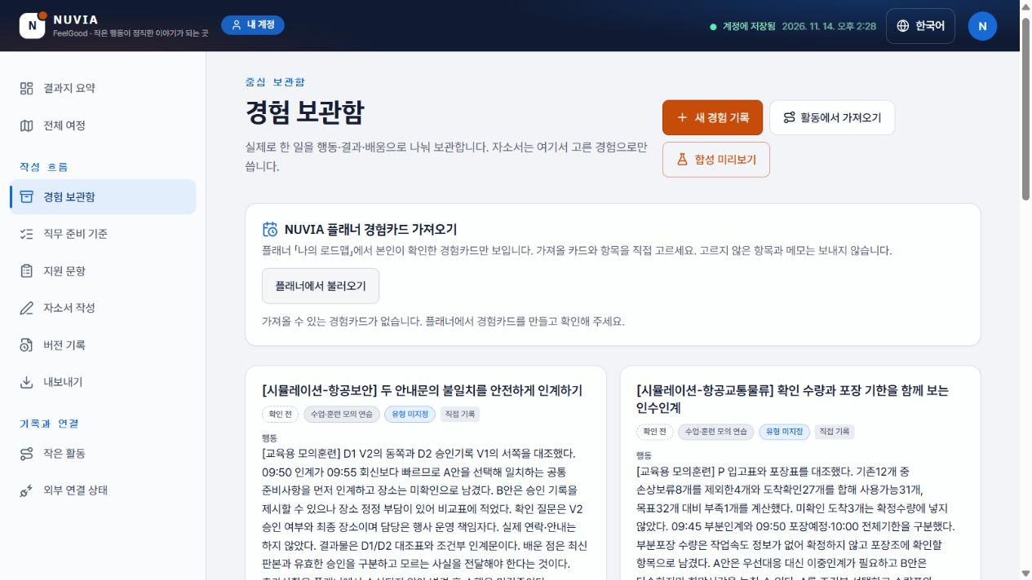
NUVIA 04 로드맵 경험 확인 후에도 가져올 수 있는 카드가 없다고 표시

